COLEGIO SANTA ROSA DE LIMA
Práctico de Administración
Nombre y Apellido: Juan Ignacio cuevaz
Tema: Gestión de Recursos Humanos 5º Año A TEMA I

- Es una generación marcada por el emprendimiento, innovación e hiperconectividad. (Istock) Otra de la característica de los nuevos hijos de la tecnología moderna es la capacidad de estar en permanente contacto con otras culturas gracias a la conectividad y a las nuevas facilidades a la hora de planificar viajar. Gracias a las redes sociales y la globalización, las fronteras entre países se achican y la capacidad de relacionarse con personas de otros países es más fácil que en el pasado. La inmediatez y la accesibilidad a la información, al igual que una era digital jamás vista son pilares de este siglo. Es por eso que se considera una de las generaciones más tolerantes, especialmente en relación con temas de sexualidad, igualdad de género y derechos de las minorías.

- Los millennials por su parte, disfrutaron de los primeros años de la libertad y privacidad en Internet, a diferencia de los centennials que vinieron al mundo cuando este ya estaba implantado en la sociedad, cambiando drásticamente los conceptos de público y privado.

- Se llama cicatriz pandémica a la repercusión que tuvo la pandemia en el sistema laboral. Se llama empleo eventual a El trabajo ocasional consiste en la contratación de trabajadores de forma esporádica o intermitente, con frecuencia para un número específico de horas, días o semanas, a cambio de un salario determinado por las condiciones de un acuerdo de trabajo diario o periódico.

B)
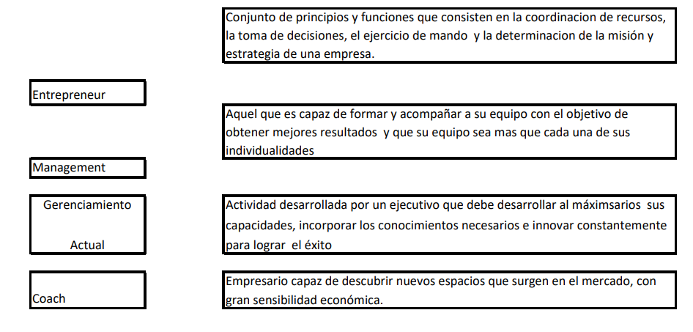

B) Se entiende por capacitación toda actividad que se realiza en una determinada organización respondiendo a las propias necesidades de la misma Y el entrenamiento es la adquisición de conocimientos y habilidades y a su vez, el perfeccionamiento de los mismos.

C) Preparación del Personal: Con el fin de lograr la transformación en una empresa de movilidad, nos comprometemos con nuestros empleados a revisar sus estilos de trabajo y perfeccionar sus habilidades individuales, mejorando así las estructuras del espacio laboral. En este proceso, buscamos asegurar la distribución de la persona adecuada en la posición adecuada independientemente de su nacionalidad, género, año de incorporación, forma de contratación, antecedentes académicos, tipo de trabajo y otros factores, con el objetivo de mejorar la competitividad de la empresa y la organización. Beneficios:
¬ Transporte hacia y desde la Planta de Zárate.
¬ Servicio de comedor, quioscos, máquinas expendedoras y cajeros automáticos en planta.
¬ Servicio médico, gimnasio y preparador físico en planta. ¬ Planes de ahorro con descuentos para empleados.
¬ Descuentos en 0 km (incluye repuestos y accesorios).
¬ Descuentos en gimnasios, bancos, comestibles, hoteles, seguros, entretenimiento, etc.
¬ Descuentos en cursos de idiomas.
¬ Reintegro de guardería y regalos de fin de año, casamiento, nacimiento, 20 años, etc.
¬ Festejo de fin de año, Family day y visitas de familiares a planta.
¬ Flexibilidad: flex time y esquema de trabajo remoto de 1 a 3 veces por semana
¬ Descuentos boutique GR Garage (en planta)

